

**ASOCIACIÓN DE EXASESORES Y EGRESADOS DEL COLEGIO INTERAMERICANO DE DEFENSA, CAPÍTULO ECUADOR**

**ASOCID-ECUADOR**

**ASAMBLEA GENERAL EXTRAORDINARIA**

**ACTA Nro. 01/2023 DEL 13-ENERO-2023**

1. **AUTOCONVOCATORIA.-**

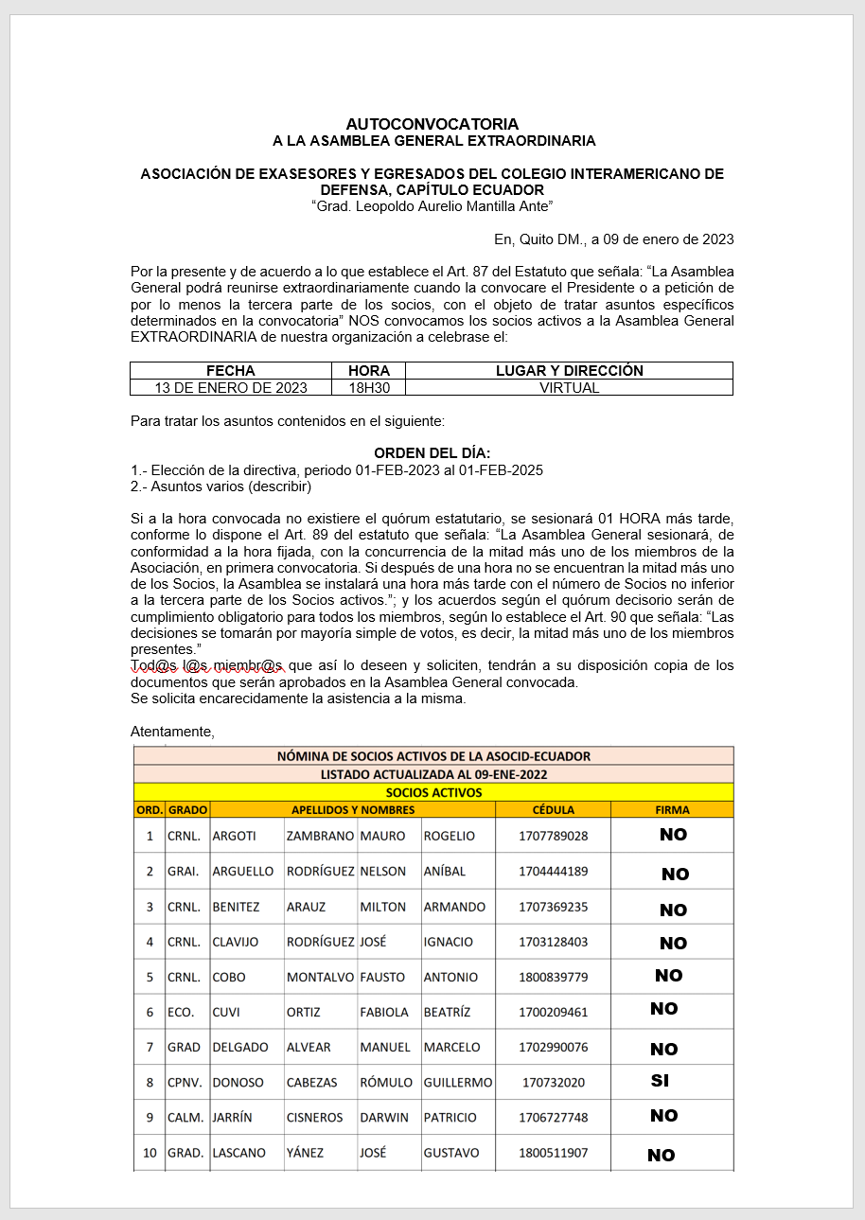El día lunes 09 de enero de 2023, 11 de los 24 socios activos de la ASOCID-ECIADOR, se convocaron a una Asamblea General Extraordinaria de Socios a fin de tratar un único punto: Elección de la DIRECTIVA PARA EL PERÍDO 01-FEB-2023 AL 01-FEB-2025.

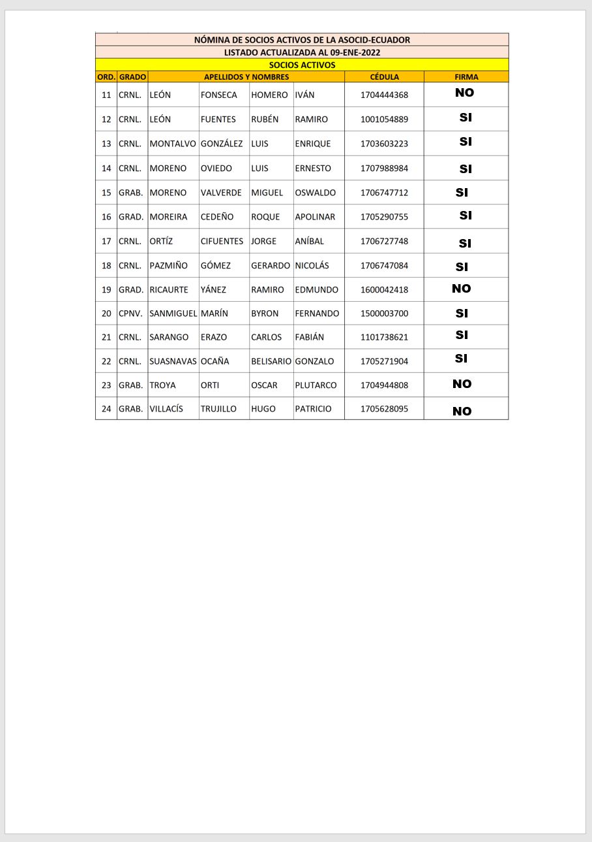

1. **LUGAR Y FECHA.-**

En la ciudad de Quito, a los trece días del mes de enero de 2023, se instala la ASAMBLEA GENERAL EXTRAORDINARIA de socios activos, convocada por 10 de los 24 Socios Activos, de acuerdo a lo que establece el Art. 82 del Estatuto de la ASOCID-ECUADOR.

1. **PRESIDENCIA Y SECRETARIA.-**

Preside la sesión, el Sr. Crnl. (S.P.) Luis Enrique Montalvo González, Presidente de la Junta Directiva Provisional y actuó como Secretario de Actas, el Sr. CPNV. (S.P.) Rómulo Guillermo Donoso Cabezas.

1. **QUORUM E INSTALACIÓN.-**

Siendo las 18h30, el señor Secretario indicó al señor Presidente que están presentes en la Asamblea General Extraordinaria 09 de los 24 Socios Activos de la ASOCID-ECUADOR, motivo por el que el señor Presidente instala la sesión.

VER ANEXO “A” (LISTADO DE ASISTENTES.)

1. **ORDEN DEL DÍA.-**

Se expuso el Orden del día que tuvo como único punto la elección de la Junta Directiva para el período 01-FEB-2023 / 01-FEB-2025, el mismo que no tuvo objeción alguna por los asistentes:

1. **ELECCIÓN DE LA DIRECTIVA PERÍODO 01-FEB-2023 / 01-FEB-2025.-**

Se sigue el siguiente formato de acuerdo a los PROCEDIMIENTOS OPERATIVOS NORMALES PARA ELECCIONES:

* DESIGNACIÓN Y NOMBRAMIENTO DE LA JUNTA DIRECTIVA PROVISIONAL (PRESIDENTE, SECRETARIO Y TESORERO).
* DESIGNACIÓN Y NOMBRAMIENTO DE LOS MIEMBROS INTEGRANTES DEL TRIBUNAL ELECTORAL.
* APROBACIÓN DEL CALENDARIO ELECTORAL PROPUESTO POR LA JUNTA DIRECTIVA.

1. DESIGNACIÓN Y NOMBRAMIENTO DE LA JUNTA DIRECTIVA PROVISIONAL (PRESIDENTE, SECRETARIO Y TESORERO).
2. Los Socios Activos presentes presentan la moción para designar y nombrar a la Junta Directiva Provisional a los siguientes socios:

SR. CRNL. (S.P.) LUIS ENRIQUE MONTALVO GONZÁLEZ.

**PRESIDENTE**

SR. CPNV. (S.P.) RÓMULO GUILLERMO DONOSO CABEZAS

**SECRETARIO**

SR. CRNL. (S.P.) MILTON ARMANDO BENÍTEZ ARAUZ

**TESORERO**

La moción es aceptada y los Socios Activos propuestos para conformar la Junta Directiva Provisional, aceptan cumplir con sus funciones.

El señor Presidente electo, procede a tomarles el juramento respectivo previo a la posesión de la Junta Directiva Provisional.

**“JURAMENTO DE HONOR**

**JUNTA DIRECTIVA PROVISIONAL**

DICE EL SR. CRNL. (S.P.) LUIS ENRIQUE MONTALVO GONZÁLEZ:

* SR. CPNV. (S.P.) RÓMULO GUILLERMO DONOSO CABEZAS.
* SR. CRNL. (S.P.) MILTON ARMANDO BENÍTEZ ARAUZ.

DISTINGUIDOS MIEMBROS ELECTOS DE LA JUNTA DIRECTIVA DE LA ASOCIACIÓN DE EXASESORES Y EGRESADOS DEL COLEGIO INTERAMERICANO DE DEFENSA, CAPÍTULO-ECUADOR.

**“¿JURAN USTEDES CUMPLIR FIELMENTE CON SUS RESPONSABILIDADES, DETERMINADAS EN EL ESTATUTO, EL REGLAMENTO DE RÉGIMEN INTERNO Y EN LOS PROCEDIMIENTOS OPERATIVOS NORMALES COMO MIEMBROS DE LA JUNTA DIRECTIVA PROVISIONAL QUE PERMITA CUMPLIR EL PROCESO ELECTORAL DE ESTA CORPORACIÓN ACORDE A LOS FINES Y OBJETIVOS GENERALES PROPUESTOS?”**

¡SÍ JURAMOS….!

¡SÍ ASÍ LO HACEN, QUE LA PATRIA LES PREMIE, CASO CONTRARIO QUE ELLA, LES DEMANDE...!

QUEDAN USTEDES LEGAL Y LEGÍTIMAMENTE POSESIONADOS COMO MIEMBROS DE LA JUNTA DIRETIVA PROVISIONAL DE LA ASOCID-ECUADOR.

¡MUCHAS GRACIAS..!”

1. El señor presidente presenta la moción para designar y nombrar a los miembros integrantes del TRIBUNAL ELECTORAL DE LA ASAMBLEA GENERAL, en la siguiente lista:

* SR. CRNL. (S.P.) RUBÉN RAMIRO LEÓN FUENTES.

**PRESIDENTE DEL TRIBUNAL.**

* SR. GRAI. (S.P.) NELSON ANÍBAL ARGUELLO RODRÍGUEZ. **MIEMBRO DEL TRIBUNAL.**
* SR. CRNL. (S.P.) JOSÉ IGNACIO CLAVIJO RODRÍGUEZ.

**SECRETARIO DEL TRIBUNAL.**

El señor Presidente señala que, al no haber objeción alguna a la moción presentada, se aprueba el nombramiento del TRIBUNAL ELECTORAL, motivo por el que se procede a tomarles el juramento respectivo previo a su posesión.

De inmediato el señor Crnl. (S.P.) Luis Enrique Montalvo González. Presidente Provisional de la ASOCID-ECUADOR proceda a tomar el juramento y a posesionar al TRIBUNAL ELECTRORAL.

**“JURAMENTO DE HONOR**

**TRIBUNAL ELECTORAL**

DICE EL SR. CRNL. (S.P.) LUIS ENRIQUE MONTALVO GONZÁLEZ:

* SR. CRNL. (S.P.) RUBÉN RAMIRO LEÓN FUENTES.
* SR. GRAI. (S.P.) NELSON ANÍBAL ARGUELLO RODRÍGUEZ.
* SR. CRNL. (S.P.) JOSÉ IGNACIO CLAVIJO RODRÍGUEZ.

DISTINGUIDOS MIEMBROS ELECTOS DEL TRIBUNAL ELECTORAL DE LA ASOCIACIÓN DE EXASESORES Y EGRESADOS DEL COLEGIO INTERAMERICANO DE DEFENSA, CAPÍTULO-ECUADOR.

**“¿JURAN USTEDES CUMPLIR FIELMENTE CON SUS RESPONSABILIDADES, DETERMINADAS EN EL ESTATUTO, EL REGLAMENTO DE RÉGIMEN INTERNO Y EN LOS PROCEDIMIENTOS OPERATIVOS NORMALES PARA LAS PRÓXIMAS ELECCIONES DE ESTA ASOCIACIÓN, DE TAL MANERA DE QUE, CON SU OPORTUNO Y EFICAZ ASESORAMIENTO, PERMITA CUMPLIR EL PROCESO ELECTORAL DE ESTA CORPORACIÓN ACORDE A LOS FINES Y OBJETIVOS GENERALES PROPUESTOS…?”**

 ¡SÍ JURAMOS…. ¡

 ¡SÍ ASÍ LO HACEN, QUE LA PATRIA LES PREMIE, CASO CONTRARIO QUE ELLA, LES DEMANDE...!

QUEDAN USTEDES LEGAL Y LEGÍTIMAMENTE POSESIONADOS COMO MIEMBROS DEL TRIBUNAL ELECTORAL DE LA ASOCID-ECUADOR.

 ¡MUCHAS GRACIAS..!”

1. El señor presidente señala que el Tribunal Electoral debe ser conformado en esta Asamblea General Extraordinaria de tal manera que permita cumplir el Art. 31 del Estatuto vigente, y de conformidad con el literal H.- de los PROCEDIMIENTOS OPERATIVOS NORMALES PARA ELECCIONES, que señala: “El Tribunal Electoral convocará a elecciones generales, a través de la página web de la asociación y sus redes sociales. En tal convocatoria claramente se indicará: la modalidad online, fecha y hora en los cuales se realizará el acto eleccionario; el plazo para la inscripción de listas, así como cualquier otra información relevante que considere pertinente.”

Por tal motivo, los miembros autoconvocados presentan al Tribunal Electoral una propuesta de **HOJA DE RUTA Y CALENDARIO ELECTORAL** que materializa el proceso electoral de la ASOCID-ECUADOR.

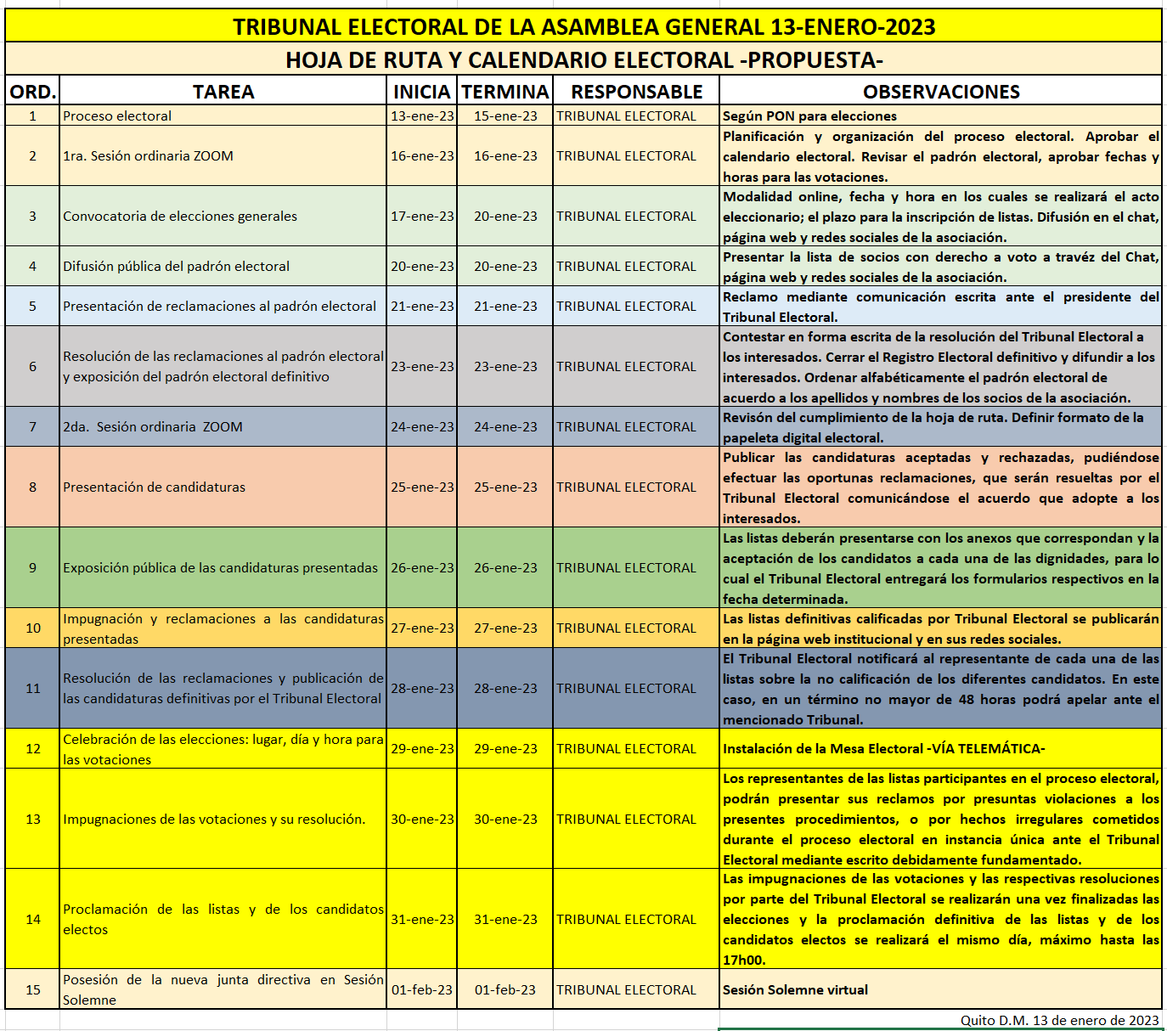

El señor Presidente y los miembros del Tribunal Electoral aprueban la moción presentada por los Socios Autoconvocados de la HOJA DE RUTA Y CALENDARIO ELECTORAL para el período 2023-2025 la misma que es aprobada por el pleno de la Asamblea General Extraordinaria, otorgado las facultades al presidente del TRIBUNAL ELECTORAL ya en funciones para la modificación únicamente de las fechas, si fuera del caso.

1. **CLAUSURA.-**

No habiendo otro asunto para tratar y siendo las 18h55, el señor Presidente clausura la ASAMBLEA GENERAL EXTRAORDINARIA de socios de la ASOCID-ECUADOR, sin antes señalar que de inmediato se enviará el acta Nro. 01-2023 para su aprobación correspondiente.

En la Ciudad de Quito D.M., viernes 13 de enero de 2023. Firman el acta el Presidente y el Secretario de Actas quien autentica y da fe de la legalidad de este documento.-



**EL PRESIDENTE DE LA ASAMBLEA GENERAL**

Luis Enrique Montalvo González

Coronel de Estado Mayor Conjunto (S.P.)

CC. 170360322-3



**AUTENTICA**

**EL SECRETARIO**

Rómulo Guillermo Donoso Cabezas

Capitán de Navío EMC (S.P.)

CC: 170732020-4

**ANEXOS:**

* “A” (LISTADO DE ASISTENTES.)

**ANEXO “A”**

(LISTADO DE ASISTENCIA)

Participaron de esta Asamblea General Extraordinaria:

Quito D.M., a 13 de enero de 2023